Выпуск 16
Ровесник
7 мая 2014 года
Газета МКОУ «Толвуйская средняя общеобразовательная школа»
Сегодня в выпуске:
- Готовимся ко Дню Победы
- Вспоминают односельчане
- Выпуск-2014
- И учителя учатся!

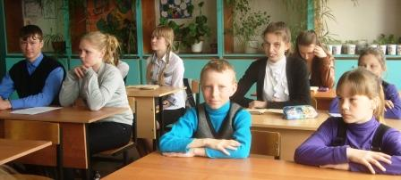
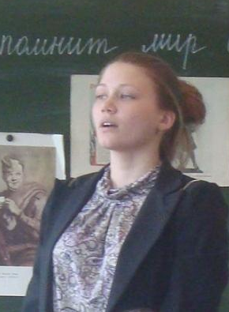
Во вторник, 6 мая, в нашей школе прошёл конкурс чтецов, посвящённый дню великой Победы. Ученики 5-11 классов читали стихи о войне. Жюри было очень трудно выявить победителя, так как все ребята старались читать с чувством и душой. Спирова Настя и Епишин Ваня рассказали о 15-летнем мальчике Жене, герое войны. Блюдник Аэлина читала стихотворение «Мать и сын», а Усольцева Юля - «Февральский дневник»… Всего участников было 14. Больше всего мне понравилось чтение Яны Романовой, Максима Кашеварова, Ольги Леонтьевой и Веры Коппалиной.
Всем ребятам вручили сертификаты. Первое место поделили Яна Романова и Аэлина Блюдник. Второе место - Усольцева Юля. Третье место заняли Ольга Леонтьева и Вера Коппалина.
Мне очень понравилось слушать стихи про войну.
Милана Стафейкова, собкор «Ровесника» на конкурсе
А что у вас?
Юные литературоведы
Стёпа Трынов, Саша Гусева и я писали районную олимпиаду по литературному чтению. Она проходила в Медвежьегорской школе №1. Первые места заняли девочки из Шуньги. Мы написали работу хорошо, она была нетрудная. Интересным для меня был вопрос: «В русских народных сказках есть Баба Яга. А как её называют в карельских сказках?» Я забыла это имя. Может быть, читатели помогут? Первого ответившего ждёт приз!
Даша Бутенева, 4 класс
Любим классные вечера
24 апреля наш класс устроил вечер в честь праздника Пасхи. Каждый принёс угощение: кто-то сам сделал, кто-то купил. Девочки устроили конкурсы. Вечер мне очень понравился. Было интересно.
Настя Виссарионова, 6 класс
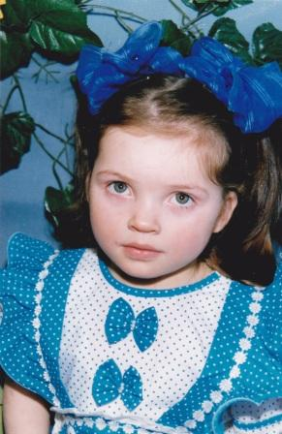
10 октября 1996 года в посёлке Волосово Ленинградской области появилась на свет маленькая Ксюша. Сейчас она уже большая и учится в 11 классе. Недавно Ксения Абрамова нашла минутку и дала интервью «Ровеснику».
- Ксения, что тебе мешает нарушать правила поведения на уроках?
- Ничто не мешает. Но воспитание не позволяет…
- Мы знаем о твоих успешных выступлениях в лыжных гонках российского масштаба. А как всё начиналось?
- В спортивную школу меня отправили родители, чтобы я общалась со сверстниками. Я тогда ещё училась в начальных классах. Мне сразу понравились тренировки. От занятий спортом я получаю удовольствие. Есть способности к лыжам, надо их совершенствовать.
- Кто твой кумир в спорте?
- Нравятся братья Фуркад (французы) – биатлонисты, Легков Александр – победитель марафонской дистанции в Сочи. Как вы заметили, я люблю биатлон и лыжи.
- О чём ты мечтаешь?
-Увидеться с кумирами, сфотографироваться с ними и взять их автографы, также хочется съездить во Францию – там много достопримечательностей, например, Диснейленд; хочу отправиться всей семьёй на море.
- Ксюша, чему ты хотела бы научиться?
- Читать мысли – иногда это нужно; играть на гитаре; спать на потолке ☺.
- Какие качества характера ты ценишь в своих друзьях?
- Доброту, открытость, честность, чувство юмора, позитивность, порядочность, искренность, целеустремлённость, верность, скромность и умение поддержать.
Если бы ты была цветком, то каким?
- Возможно, ромашкой ☺.
- Как долго ты делаешь уроки?
- Уроки делаю с перерывами часа два. Лёгких предметов для меня нет. Гуманитарные предметы, например история – трудные.
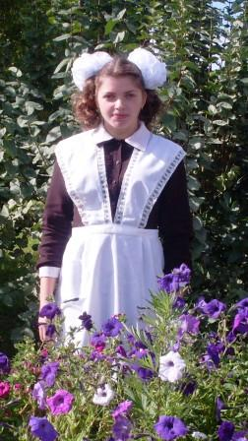
- О каких событиях школьной жизни ты будешь вспоминать?
- С нежностью буду вспоминать 1 класс, выпускной. С ужасом - сдачу экзаменов и 11 класс во время подготовки к ЕГЭ. С улыбкой вспоминаю, как однажды в школу вызывали моих родителей.
- Какие выводы ты сделала для себя из школьного опыта?
- Нужно усиленно учиться, если хочешь добиться чего-то в будущем. Я заметила, что в нашей школе трудно учиться.
- Твои пожелания школьникам и учителям.
- Первоклашкам – терпения. Всем младшеклассникам советую не лениться, даже если что-то не получается. 9-му и 11-му классам желаю хорошо сдать экзамены. Учителям – быть мудрыми, справедливыми; пусть ученики радуют их знаниями.
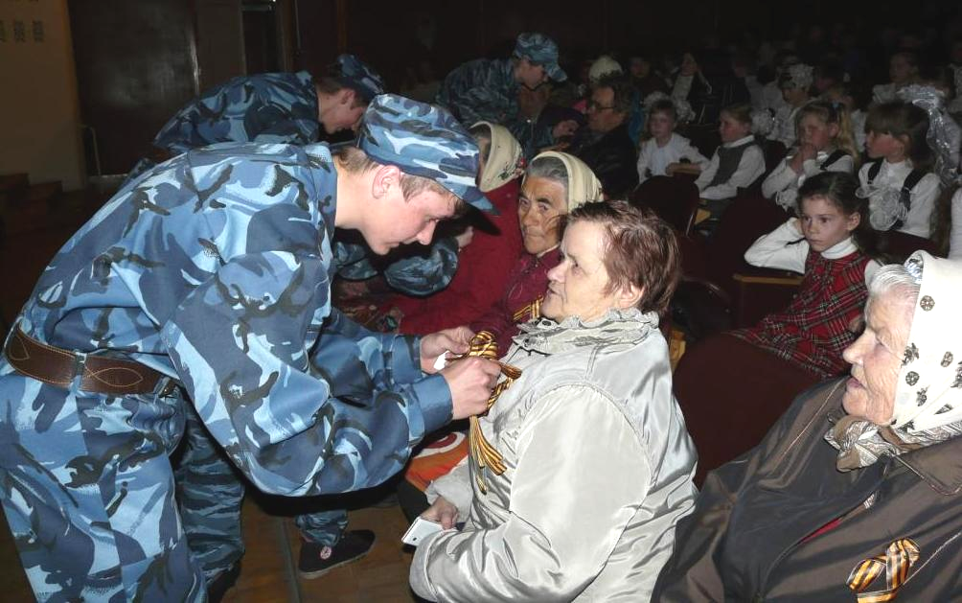
Событие
Многолюдно было в зале дома культуры 29 апреля. Школьники собрались на историческую конференцию, чтобы подвести итоги поисковой работы. Самые почетные гости конференции – старожилы села. Всем им старшеклассники вручили георгиевские ленточки, ведь конференция был посвящена Великой Отечественной войне.
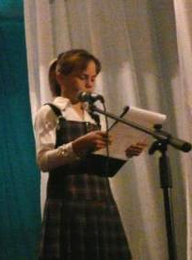
Пятиклассники побывали на могиле нашей землячки Антонины Рогозиной: девушка-минёр погибла при выполнении боевого задания. О проекте 6 класса рассказали Настя Гаврилова и Настя Виссарионова: «Наша тема – «Герои-земляки». Мы представили проект, над которым работали в течение учебного года. Перед выступлением было немного страшно. Конференция удалась!» Юные следопыты из 7 класса занимались поиском сведений об учителях нашей школы, ушедших на фронт: писали запросы в архив и музей, встречались с односельчанами, которые помнят учителей-фронтовиков. Большую работу проделали 9-классники: они собрали воспоминания 11 человек, которые в годы войны были детьми, и оформили сборник «Детство, опалённое войной». Восьмой класс работал над темой «Труженики тыла», а ученики 10 и 11 классов – над созданием электронной базы данных, посвященной воинам Великой Отечественной. Выпускники нашли сайты, на которых родственники погибших солдат и офицеров могут узнать о судьбе своих близких.
Выступления учеников 5-11 классов чередовались с номерами художественной самодеятельности – их подготовили юные артисты из 1-4 классов с помощью своих классных руководителей.
Ученики 6 и 10 классов поделились впечатлениями о конференции. Они считают, что всем было полезно узнать новое о войне. Особенно понравились ребятам выступления 3-го и 4-го классов. Однако наши рецензенты увидели и недостатки: «Временами в зале было шумно, поэтому некоторые моменты не были слышны». «Было скучно, когда ребята читали тихо и невнятно. Хочу пожелать им больше уверенности и серьёзности». «Хотелось бы, чтобы ребята говорили громче!»
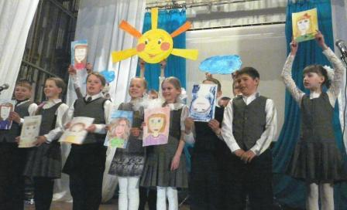
В заключение – ещё один отзыв, который как нельзя лучше отражает идею конференции: «Было очень интересно наблюдать из зала. Видно, что ребята работали, приложили немало усилий. Пускай они продолжают в том же духе и пусть не забывают наших ветеранов и узников!»
Л.А.Усольцева. Фото Т.П.Мукконен
Детство, опалённое войной

Вспоминает Анна Николаевна Фепонова

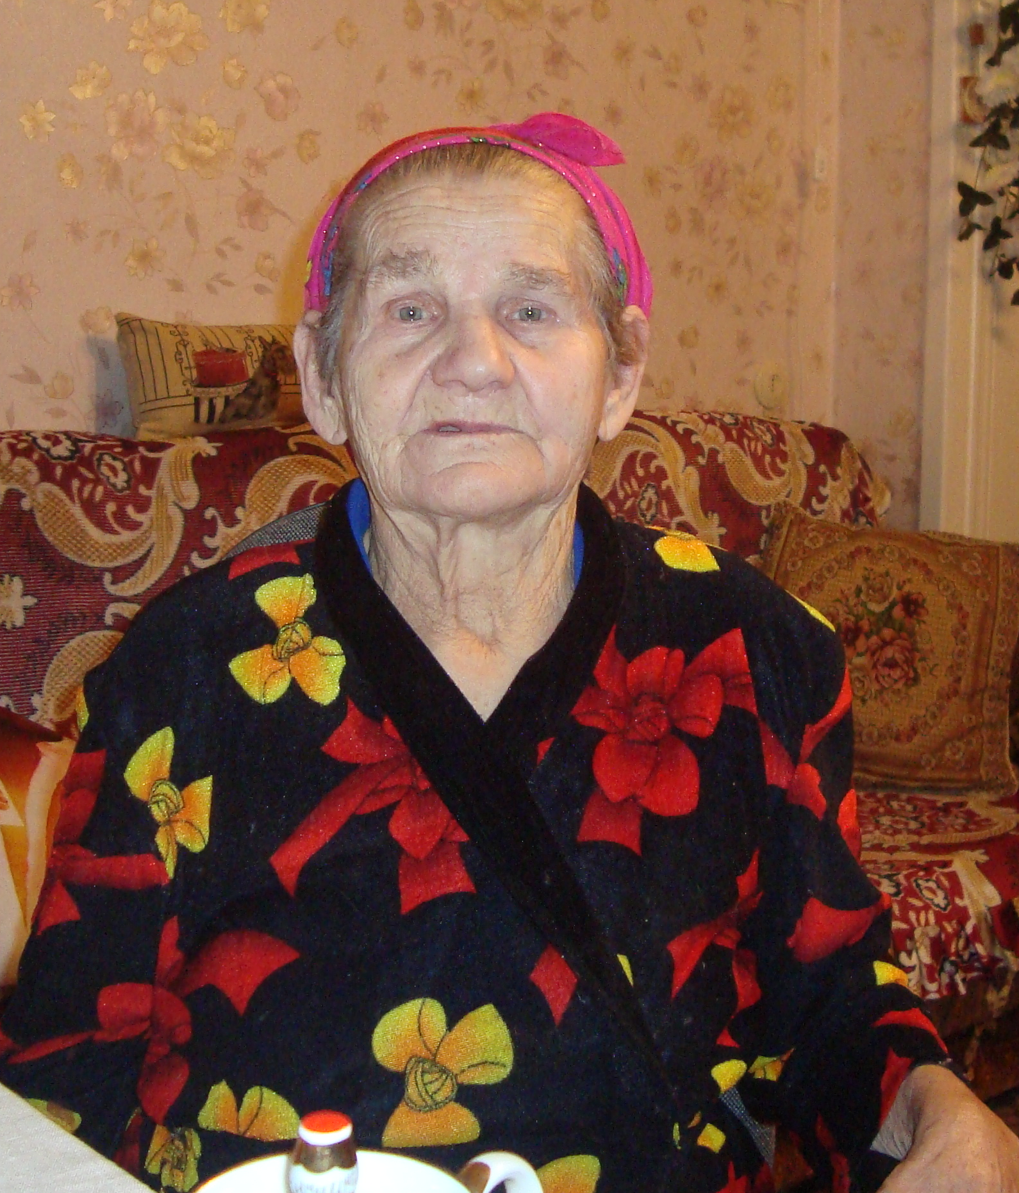
Родилась я 25 июня 1934 года в деревне Шабановская, многое про войну помню сама.
Финны отправили нас в деревню Ботвинщина (через озеро от деревни Белохино). Туда много людей переселили. Страстей мы насмотрелись. Голод, холод… Старшие сёстры Маруся и Парасковья были взяты на строительство дорог. Мы остались с мамой: брат на три года меня старше, младше меня ещё брат и сестра. Голодовали. Ели кашу из соломы, клевер собирали – лишь бы что-нибудь в желудок попало. Норму финны давали – на день краян хлеба. Мама часто говорила: давайте по кусочку сэкономим, сёстрам пошлём.
Мама Мария Ивановна Ренёва работала конюхом, а старший брат Вася ей помогал. Сено на дровнях зимой возили из Белохино. Раз мама пошла к финнам попросить «пуры» (каши) – ее побили, и брату, который был с ней, тоже досталось. Больше она у финнов ничего не просила.
Папу Николая Семёновича на фронт взяли сразу же, погиб в 42 году от ранений. Об этом есть запись в Книге Памяти. Когда пришел с войны дядя Петя Детков, он рассказал о гибели папы, а до этого мы ничего не знали. Они служили в одной роте. Я помню, как дядя Петя рассказывал: папа попросил папироску - пока скручивали самокрутку, он и умер. Настоящую могилу копать времени не было – похоронили так, что сапоги были видны…
Мы, хоть и маленькие, но понимали, что финны – враги. Страшно было, когда они мимо окон проходили или самолёты летели низко, с гулом. В День Победы радовались очень. Стали возвращаться мужчины.
Перед уходом из Заонежья финны много участков заминировали. Старшая сестра Маруся стала минёром. Многие минёры погибли во время разминирования: Амбаров, Рогозина… Сестра каждый раз навещала их могилки. После войны в лесах, по тропкам много мин оставалось, поэтому, если идём за ягодами, Маруся никого вперёд не пускала. Один раз брат Вася увидел «приманку» - и Маруся при нас обезвредила мину.
В школу я пошла уже после войны. Приходилось отлучаться из школы – работала няней в семьях.
Записано 5 января 2014 года

Уважаемые следопыты! Будем рады опубликовать самые интересные материалы поисковой работы классов.
Редакция

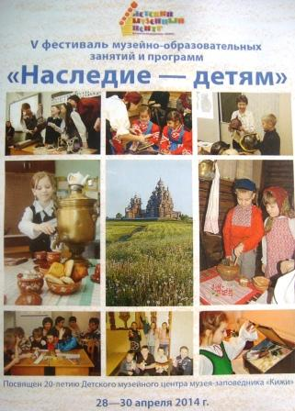
В конце апреля в город Петрозаводск съехались учителя школ и воспитатели детских садов. Событий, которые собрали нас, было два.
Детский музейный центр «Кижи» отметил своё 20-летие. В здании кукольного театра 28 апреля прошло торжественное заседание. Сотрудники центра рассказали об интересных планах.
Благодаря ДМЦ проходят ежегодные праздники на острове Кижи, конкурсы для детей, работает Летняя школа на острове Кижи, организуются выставки, лекции, беседы в школах республики. Многие учащиеся нашей школы тоже побывали в Кижах благодаря ДМЦ.
Вторым событием стал Пятый фестиваль музейно-образовательных программ и занятий «Наследие – детям». Учителя рассказали, как в школах изучается предмет «Моя Карелия»: что детям нравится, что нет, какие экскурсии проводятся. Я рассказала о занятиях в 3 классе по теме «Обрядовый фольклор Заонежья». На фестивале мне понравилось общаться с другими учителями, ведь учиться всегда интересно!
В заключение хочу обратить ваше внимание на следующее. В этом году традиционный детский праздник на острове Кижи пройдёт не в июне, а в первый день сентября. 2014 год для музея-заповедника «Кижи» особый. Он знаменателен юбилеем главной жемчужины острова – церкви Преображения Господня. Согласно постановлению Правительства РК, День знаний во всех школах республики будет посвящен 300-летию Преображенской церкви и пройдёт как урок Кижей. В этот день, 1 сентября, остров примет всех желающих участвовать в традиционном детском музейном празднике «Кижи – мастерская детства». Программа праздника очень интересна и разнообразна. Желающие побывать на нём могут подробно ознакомиться с программой у Мукконен Тамары Павловны или у автора этих строк.

Т.Г.Кондратьева
Выпуск подготовили: Юля Усольцева, Милана Стафейкова, Настя Виссарионова. Руководитель редакции Л.А.Усольцева. Читайте нас на сайте школы: tol-sch.narod.ru в разделе «Новостная лента.

